Plataforma de Tutorías Académicas
Guía Paso a Paso

- Crear una cuenta
Paso 1. Ingresar a la página de inicio y hacer click en el botom “Registrarse”
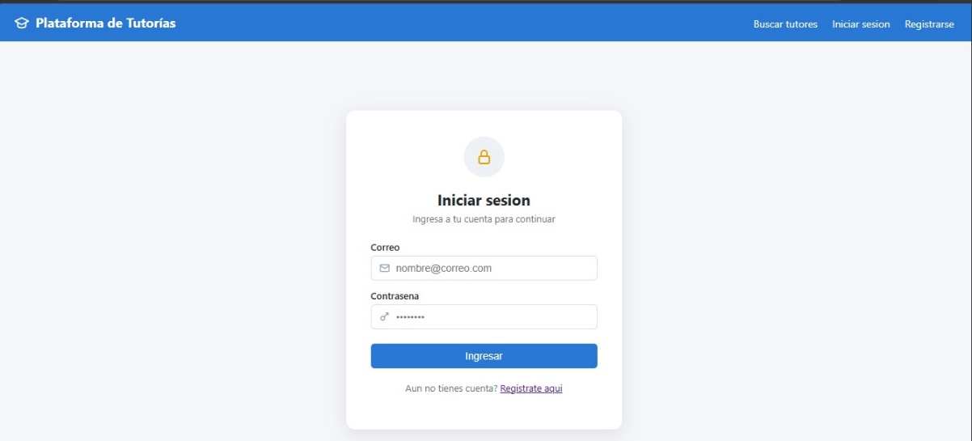

Paso 2. Llenar el formulario con los siguientes datos:
- Nombre completo
- Contraseña
- Tipo de Usuario (Tutor / Alumno)
- Universidad
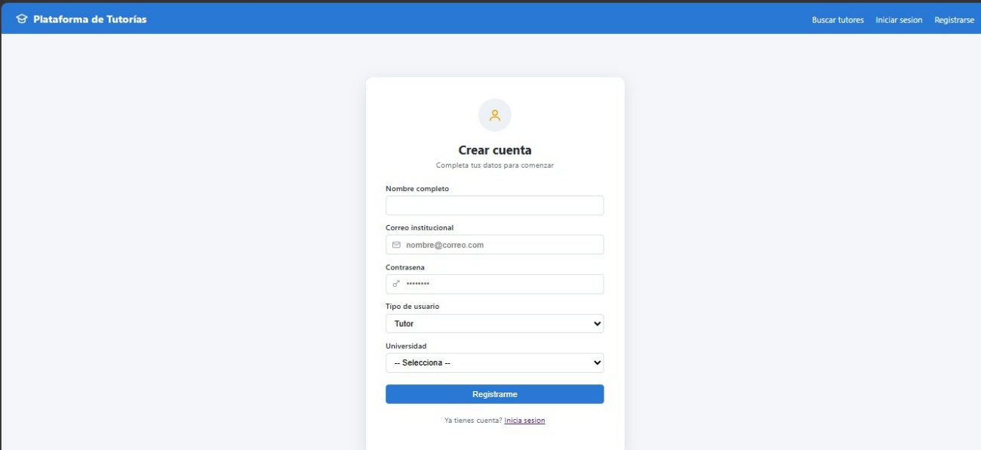
Paso 3. Hacer click en “Registrarme”.
Paso 4. Con la cuenta creada, iniciar sesión con el correo y contraseña

- Publicar mi perfil de tutor (cursos)
Esta opción solo está disponible con la cuenta de Tutor.

Paso 1. Iniciar sesión e ingresa a la opción “Publicar Perfil” en el menú de arriba
Paso 2. Elige el curso que puedes dictar del listado desplegable
Paso 3. Escribe la tarifa por hora
Paso 4. Marca los días de la semana que está disponible y el rango de horario
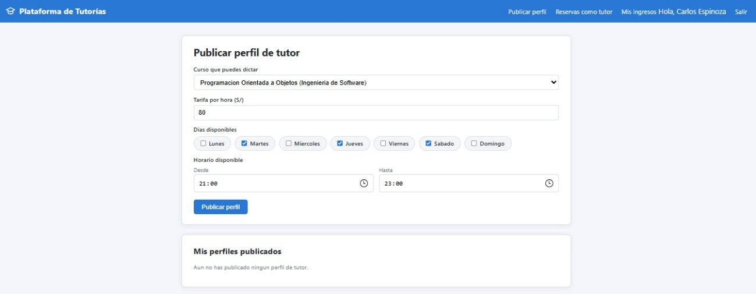
Paso 5. Hacer click en “Publicar perfil”. Tu perfil (curso) aparece de inmediato en las búsquedas de los alumnos.

- Buscar un tutor y reservar una sesión
Esta opción solo está disponible con la cuenta de Alumno

Paso 1. Inicia sesión e ingresa a la opción “Buscar tutores”
Paso 2. Escribe el nombre del curso que necesitas.
Paso 3. Hacer click en “Buscar”.
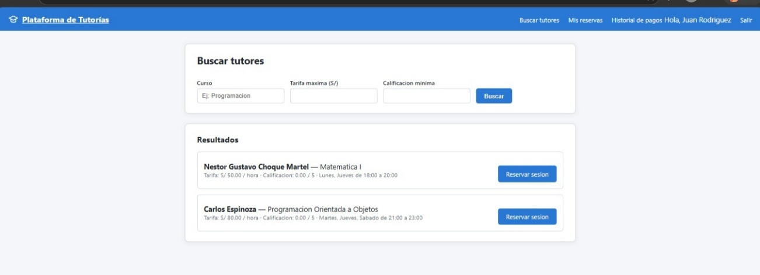

Paso 4. Cuando encuentres un tutor, hacer click en la opción “Reservar sesión”.
Paso 5. En el siguiente formulario debes elegir la fecha y hora en que quieres que se dicte la sesión.
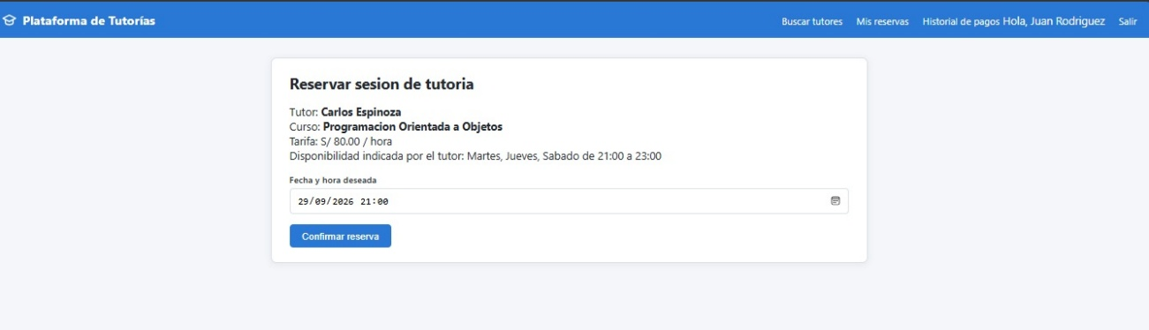

Paso 6. Hacer click en el botón “Confirmar reserva”. La reserva queda en estado PENDIENTE hasta que el tutor confirme la disponibilidad.

- Confirmar y completar una sesión
Esta opción solo está disponible con la cuenta Tutor

Paso 1. Iniciar sesión e ingresar a la opción “Reservas como tutor” para ver las solicitudes que han llegado.
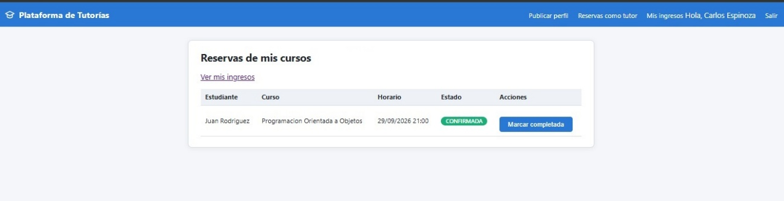

Paso 2. Si cuentas con disponibilidad para dictar la sesión en ese horario, hacer click en la opción “Confirmar”. Si no, hacer click en “Cancelar”
Paso 3. Luego de dictada la sesión, vuelve a la opción “Reservas como tutor” y hacer click en “Marcar completada”

- Pagar una sesión
Esta opción solo esta disponible con la cuenta Alumno

Paso 1. Iniciar sesión e ingresar a la opción “Mis reservas”
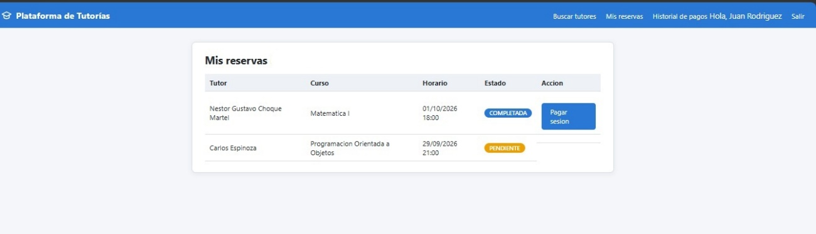

Paso 2. Busca la reserva que se encuentre en estado COMPLETADA y hacer click en “Pagar sesión”.
Paso 3. Revisa los datos (tutor, curso, horario, tarifa) y escribe el monto a pagar
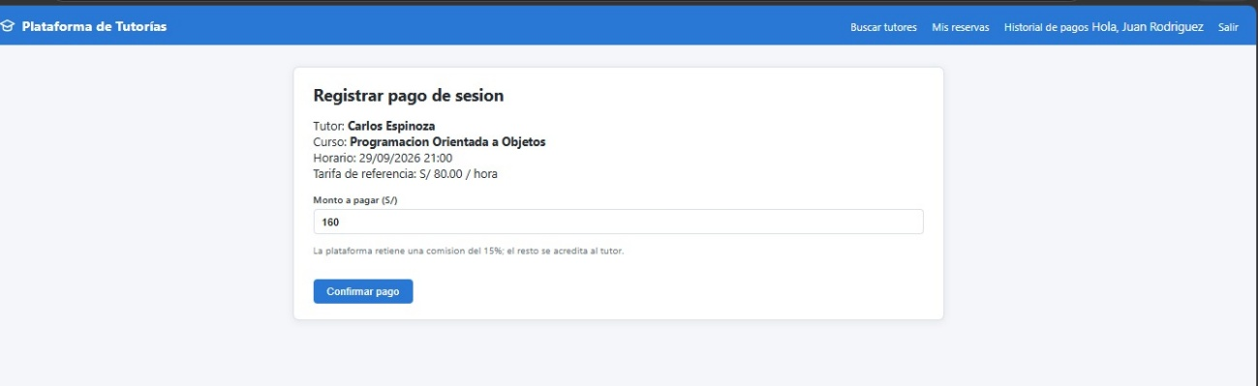

Paso 4. Hacer click en “Confirmar pago”. La plataforma calcula automáticamente la comisión (15%) y lo que le corresponde como ingresos al tutor.
Paso 5. Puedes revisar el pago ingresando en la opción “Historial de pagos” 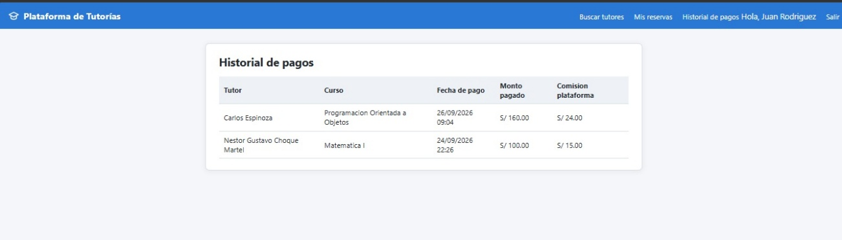

- Revisar mis ingresos
Esta opción solo está disponible con la cuenta Tutor

Paso 1. Iniciar sesión e ingresar a la opción “Mis ingresos”
Paso 2. Se puede visualizar el total neto acumulado (Descontado la comisión de la plataforma)
Paso 3. Tambien se peude ver el detalle de cada pago recibido: Alumno, curso, fecha, monto total, comisión y monto neto.
